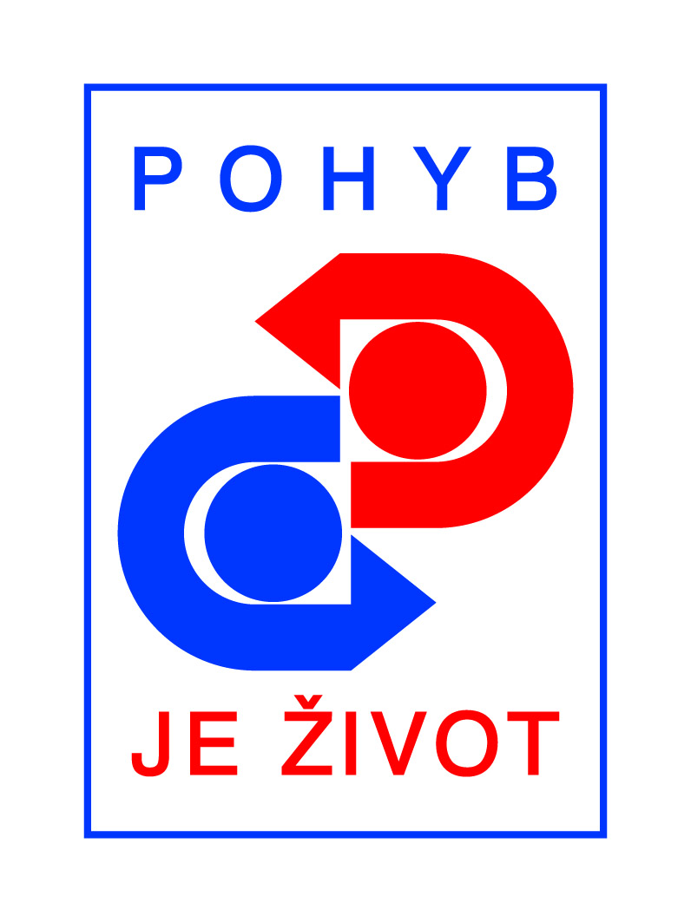

REGIONÁLNÍ CENTRUM SPORT PRO VŠECHNY z.s.

Jílová 11, 779 00 Olomouc tel.: 605 344 967
www.rcspvolomouc.net, email.: rcspvolomouc@seznam.cz

ROZPIS A PROPOZICE
regionální soutěže družstev a jednotlivců RCSPV Olomouc

v atletickém čtyřboji

Pořadatel : RCSPV Olomouc

Datum konání : neděle 6.května 2018

Místo konání : hřiště ZŠ Heyrovského ul. , Olomouc

Doprava : tramvaj č. 1 + 4 zastávka Fakultní nemocnice

Prezence : 8.30 - 8.55 hod.
Zahájení : 9.00 hod.

Závodí : 4-členná družstva, jednotlivci ve vypsaných kategoriích.
Závodník nesmí být členem atletického oddílu.
U prezence předloží vedoucí družstva registrační průkazy ČASPV.
Každý závodník musí mít sebou průkaz zdravotní pojišťovny !!!
Vedoucí odpovídá za zdravotní stav závodníků.

Účastnický poplatek : 40.- Kč za účastníka soutěže

Postup : nejlepší tři jednotlivci v kategoriích od mladšího žactva I.
postupují do krajského kola soutěže dle krajských propozic,
které se uskuteční 19. května 2018 v Přerově .
Republikové finále se koná 26.května 2018 v Třebíči

---------------------------------------------------------------------------------------------------------------------------
Přihlášky :

do 30.dubna 2018 na adresu : rcspvolomouc@seznam.cz tel.: 605 344 967

V přihlášce za celou tělovýchovnou jednotu uveďte :

jméno+příjmení // datum naroz. // kategorii // kontaktní adresu na vedoucího !!!
Do soutěže budou zařazeni řádně předem přihlášení členové ČASPV /průkazy sebou/ .

Jitka Maierová
za RCSPV Olomouc

KATEGORIE | BĚH | HOD | SKOK | BĚH VYTRVALOSTNÍ
2012 - 2010
předškoláci | 30 m | tenisák | daleký z místa | 300 m

!!! Z jedné TJ se může přihlásit nejvíce 15 předškol.dětí !!!
Vytrvalostní běh : - účast na zodpovědnost rodičů
- pro jeho absolvování dětmi si sjednejte písemný souhlas rodičů !!!
============================================================================

KATEGORIE | BĚH | HOD | SKOK | BĚH VYTRVALOSTNÍ
2009 a mladší
ml.žáci I | 50 m | míček | daleký z místa | 400m
ml.žákyně I | 50 m | míček | daleký z místa | 400m
2008 - 2007
ml.žáci II | 50 m | míček | daleký | 400 m
ml.žákyně II | 50 m | míček | daleký | 400 m
2006 - 2005
st.žáci III | 60 m | granát | daleký | 800 m
st.žákyně III | 60 m | míček | daleký | 800 m
2004 - 2003
st.žáci IV | 60 m | granát | daleký | 800 m
st.žákyně IV | 60 m | míček | daleký | 800 m
2002 - 2000
dorostenci | 100 m | granát | daleký | 1 500 m
dorostenky | 100 m | granát | daleký | 1 000 m

PROHLÁŠENÍ RODIČŮ

Potvrzuji, že můj syn-dcera, se v případě patřičného umístění zúčastní krajského kola
soutěže v atletickém čtyřboji, které se bude konat 19.4.2018 v Přerově.

Jméno : …............................................................................

TJ : …..................................................................................

Podpis rodičů : …...............................................................

tel. : …………………… email: ……………………………..

PROHLÁŠENÍ RODIČŮ

Potvrzuji, že můj syn-dcera, se v případě patřičného umístění zúčastní krajského kola
soutěže v atletickém čtyřboji, které se bude konat 19.4.2018 v Přerově.

Jméno : …............................................................................

TJ : …..................................................................................

Podpis rodičů : …...............................................................

tel. : …………………… email: ……………………………..

PROHLÁŠENÍ RODIČŮ

Potvrzuji, že můj syn-dcera, se v případě patřičného umístění zúčastní krajského kola
soutěže v atletickém čtyřboji, které se bude konat 19.4.2018 v Přerově.

Jméno : …............................................................................

TJ : …..................................................................................

Podpis rodičů : …...............................................................

tel. : …………………… email: ……………………………..

